Совместная деятельность воспитателя с детьми

«Что можно сделать из природного материала».

Формирование интереса и любви к труду-одна из основных задач воспитания детей. В различных видах труда детей дошкольного возраста (хозяйственно – бытовой, ручной, труд в природе) содержатся истоки раннего выявления способностей, дарований личности, правильного выбора в дальнейшем профессии. Работа с природным материалом таит в себе большие возможности сближения ребенка с родной природой, воспитания бережного, заботливого отношения к ней и формирования первых трудовых навыков. *(Источник Э.Г. Гульянц, И.Я. Базик. «Что можно сделать из природного материала)*

**Природный материал – кладовая для развития детского творчества.**

Схема методики проведения занятий по изготовлению поделок из природного материала примерно такова:

1.Вступительная беседа воспитателя о материале

с которым предстоит работать. Рассказ должен сопровождать­ся показом данного материала: детям можно разрешить потрогать, ощутить поверхность , обследовать форму, обратить внимание на цвет. 2.Сообщение темы и показ образца игрушки. 3.Анализ образца и показ приемов создания игрушки. Здесь жела­тельно использовать возможности детей анализировать образец, побуж­дать их к высказыванию предположения о последовательности выполне­ния игрушки. Воспитатель корректирует ответы детей, направляя их внимание на выделение особенностей работы с данным материалом. 4.Анализ готовой игрушки, в процессе которого у детей формируют умение оценивать результаты своей работы и работы товарищей. 5.Уборка рабочих мест, инструментов и оставшихся материалов.

Несколько вариантов работ.

**Стрекоза:**

Цель. Учить детей делать игрушку из природного материала по образцу, использовать для соединения' частей игрушки пла­стилин; формировать у детей интерес к данному виду труда.

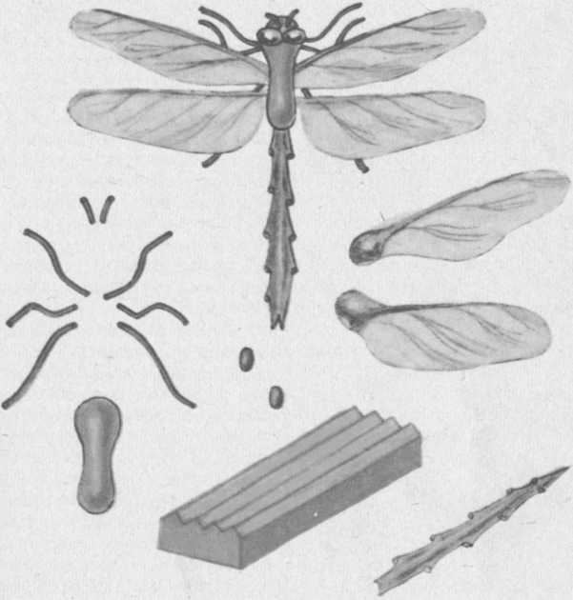

Материал:семена (крылатки) ясеня, клена, семена яблока или зорянки; сухая веточка любого дерева; пластилин.

**Бабочка**

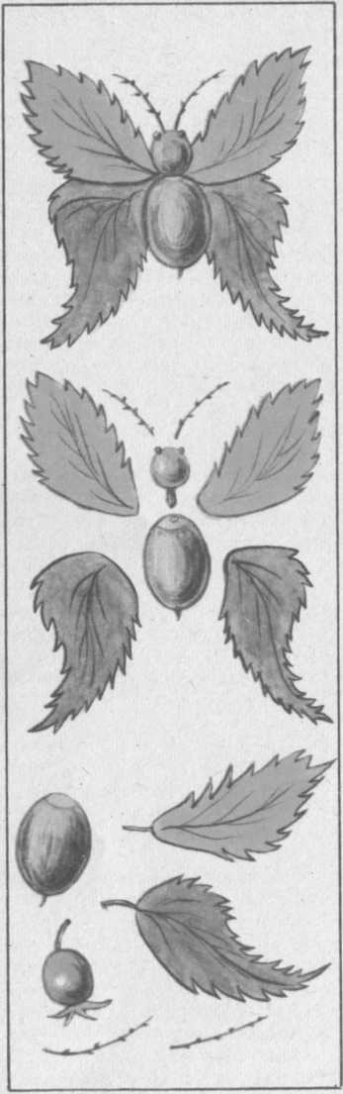



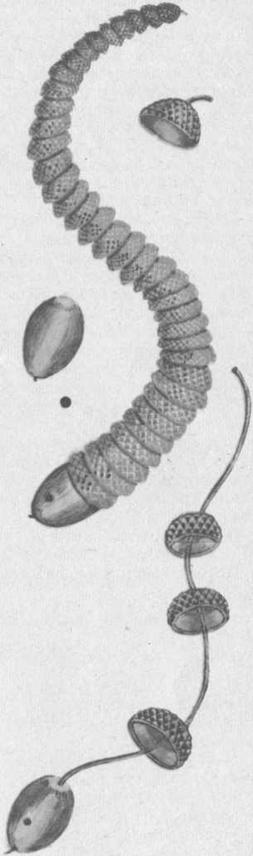Цель. Учить детей изготавливать игрушку бабочку и сораз­мерять при этом ее части; развивать воображение детей, желание сделать игрушку красивой.

Материал: желудь (желательно небольшого размера, оваль­ной формы), листья деревьев, ягоды шиповника, веточки или проволока, пластилин или клей.

**Уж** *\**

**Цель.** Развивать у детей ин­терес к самостоятельному созданию игрушек, учить пользоваться новым приемом соединения деталей — прово­локой; познакомить с дейст­виями шилом и техникой безо­пасности его использования.

**Материал и инструменты:** желуди, проволока, пластилин, шило, деревянная дощечка, карандаш.

**Козлик**

Цель: Научить детей один и тот же материал использовать для создания различных игрушек; закреплять навык последовательного изготовления игрушки.

МАТЕРИАЛ: плоды шиповника, крылатки клена или ясеня, веточки деревьев, палочки, семена яблока, клей или пластилин; кисточки.

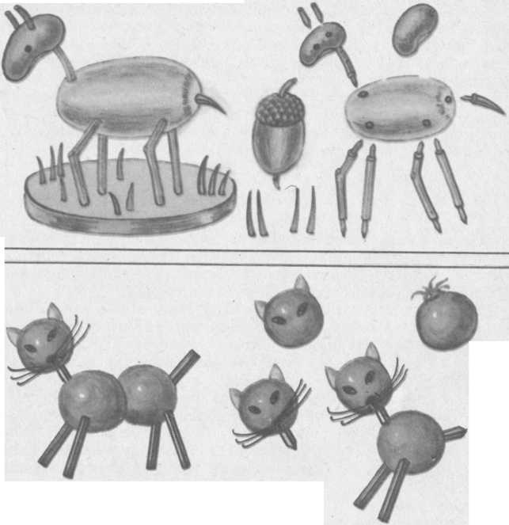

**Котенок.**

Цель. Продолжать учить детей использовать шиповник для изготовления разнообразных поделок; закреплять навык работы с шилом; формировать устойчивый интерес к работе с природ­ным материалом.

Материал и инструменты: плоды шиповника, спички или веточки, сосновая хвоя, чешуйки от шишки; шило.

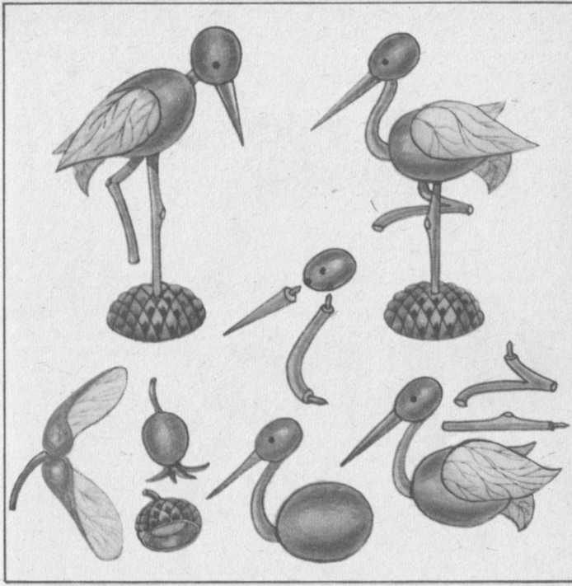

**Птицы.**

**Цель.** Учить детей сообща трудиться над одной темой, вы­полняя при этом конкретное задание; продолжать учить рабо­тать с шилом; воспитывать у детей чувство коллективизма, доброжелательные отношения ребят в труде.

**Материал и инструменты:** плоды шиповника, крылатки кле­на, палочки, чашечки желудя, клей, пластилин; шило, кисточка.

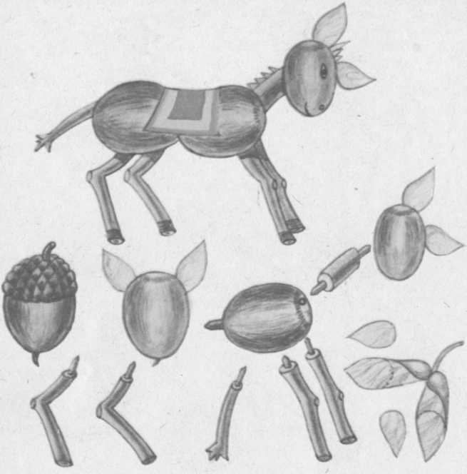

**Ослик.**

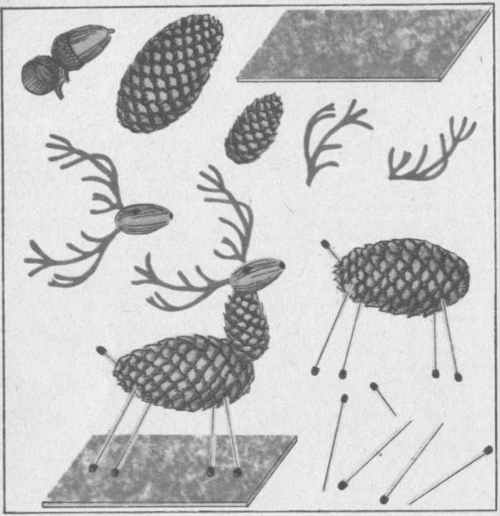**Цель.** Познакомить детей с новым природным материалом — земляным орехом; учить их использовать его в сочетании с дру­гими природными материалами для изготовления игрушки; за­крепить навыки работы шилом; воспитывать интерес к работе. **Материалы и инструменты:** желудь, земляной орех, веточки (или спички), пластилин (или клей), краски, шило, нож (для воспитателя), деревянная дощечка, кисточка.

**Олень**

Цель. Учить детей использовать различный природный ма­териал (желуди, шишки, мох, веточки и др.) для изготовления игрушки оленя; развивать у детей умение соединять части игру­шек при помощи заостренных веточек (или спичек); продолжать закреплять навыки работы шилом; воспитывать вниматель­ность и старание в работе.

Материал и инструменты: желудь, еловые шишки, спички, веточки, сосновая хвоя, мох, клей, краски, картон; деревянная дощечка, шило, нож (для воспитателя), кисти.